Tjeklister
til forebyggelse af udad-reagerende adfærd hos personer med udviklingshæmning
Et redskab til udvikling af praksis

Publikationen er udgivet af
Social- og boligstyrelsen
Edisonsvej 1
5000 Odense C
Telefon: 72 42 37 00
E-mail: info@socialstyrelsen.dk
www.socialstyrelsen.dk
Udgivelsesår 2023
Tjeklisterne er udviklet i samarbejde med Pihl Inklusive og VISO-specialister
Download eller se tjeklisterne på www.socialstyrelsen.dk.
Der kan frit citeres fra dokumentet med angivelse af kilde.
ISBN: 978-87-94371-57-5
Socialstyrelsen har i 2023 skiftet navn til Social- og Boligstyrelsen, før denne publikation blev offentliggjort.
Navn og logo er derfor ændret i forhold til den trykte udgave, der blev offentliggjort i 2022.
Der vil blive henvist til både Socialstyrelsen og Social- og Boligstyrelsen i dokumentet.

Indhold
Om tjeklisterne 3
De 8 beskyttende faktorer i arbejdet med voksne med
udviklingshæmning og udadreagerende 5
Faktor 1: Borgerens ressourcer og udfordringer 7
Faktor 2: Adfærdens funktion 9
Faktor 3: Borgerens ressourcer og hensigtsmæssige mestring 11
Faktor 4: De fagprofessionelles kompetencer og
perspektiv på borgeren 13
Faktor 5: De fagprofessionelles tilgang 15
Faktor 6: Borgerinddragelse 17
Faktor 7: Fysiske omgivelser 19
Faktor 8: Organisering 21

Om tjeklisterne
Dette hæfte indeholder 8 tjeklister til at arbejde forebyggende med personer med udviklingshæmning, der udviser udadreagerende adfærd. Udadreagerende adfærd forstås her som adfærd, der af omgivelserne opleves som voldsom eller aggressiv.
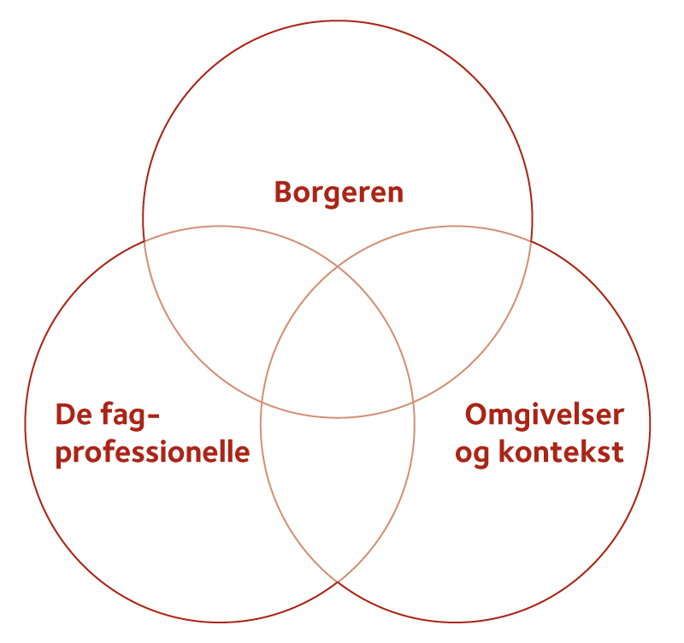
Udadreagerende adfærd skyldes sjældent én faktor, men opstår i et komplekst samspil mellem borgeren og borgerens omgivelser, herunder de fagprofessionelle, borgerens netværk, de fysiske rammer og eventuelt andre borgere i et tilbud. Derfor skal der trækkes på mange metoder og redskaber med en særlig opmærksomhed på de fagprofessionelles faglige tilgang og egen adfærd samt på de fysiske rammer og organiseringen. Ligeledes bør der være opmærksomhed på at inddrage borgeren og evt. borgerens netværk for at sikre borgerens perspektiv. Redskabet tager udgangspunkt i otte beskyttende faktorer i arbejdet med borgere med udviklingshæmning og udadreagerende adfærd.
Hvis du vil læse mere...
De beskyttende faktorer og evidensgrundlaget herfor er identificeret af VIVE for Socialstyrelsen, VISO, og beskrives i rapporten Voksne med udviklingshæmning og udadreagerende adfærd. VIVE har desuden lavet et formidlingshæfte med samme navn, som indeholder forslag til konkrete redskaber i arbejdet med problemstillingen. Herudover kan der læses mere om forebyggelse, håndtering og læring af udadreagerende adfærd, i Socialstyrelsens Nationale retningslinjer for forebyggelse af voldsomme episoder på botilbud samt boformer for hjemløse.
Formål og anvendelse
Formålet med tjeklisterne er at opnå bedre trivsel og forebygge udadreagerende adfærd hos personer med udviklingshæmning.
Redskabet består af otte tjeklister – én for hver af de otte beskyttende faktorer. I hver tjekliste er opstillet spørgsmål til refleksion over egen praksis. Tjeklisterne er tænkt som et dialogredskab, som kan bruges af fx botilbud, sagsbehandlere eller andre, der arbejder med problemstillingen. Tjeklisterne kan fx benyttes på teammøder til at drøfte forhold omkring en borger, som kan være medvirkende til udadreagerende adfærd og på denne baggrund iværksætte tiltag, som kan styrke borgerens trivsel og forebygge adfærden.
Tjeklisterne kan desuden bruges i supervision af personalet omkring en borger og bruges også af VISO-specialister i VISOs rådgivningsforløb på området.
I arbejdet med den enkelte borger vil nogle faktorer være mere relevante end andre. Det kan derfor være en fordel at starte med at gennemgå oversigten over de beskyttende faktorer (side5) og herefter bruge tjeklisterne til at arbejde nærmere med de faktorer, der er relevante for den enkelte borger.
I hver tjekliste er det muligt at skrive noter. Her kan det fx noteres, om der er behov for tiltag, hvilke tiltag der kan igangsættes, og hvordan der følges op på dem. Herudover er der efter hver tjekliste et felt til vurdering af behovet for særlig opmærksomhed på faktoren fra grøn (intet behov) til rød (stort behov).

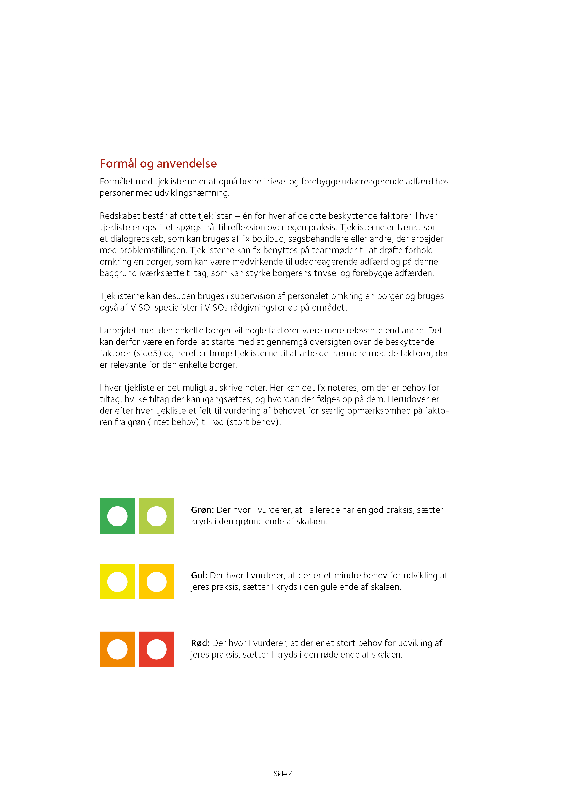
Grøn: Der hvor I vurderer, at I allerede har en god praksis, sætter I kryds i den grønne ende af skalaen.

Gul: Der hvor I vurderer, at der er et mindre behov for udvikling af jeres praksis, sætter I kryds i den gule ende af skalaen.

Rød: Der hvor I vurderer, at der er et stort behov for udvikling af jeres praksis, sætter I kryds i den røde ende af skalaen.

De 8 beskyttende faktorer i arbejdet med voksne med udviklingshæmning og udadreagerende adfærd
1 - Borgerens ressourcer og udfordringer
De fagprofessionelle:
- har viden om borgerens kognitive, psykiske og kommunikative funktionsniveau
- har viden om somatiske problemstillinger og ordineret medicin
- har viden om sociale forhold, der kan påvirke borgeren
- har viden om andre forhold, der øger eller mindsker borgerens trivsel og mestring.
2 - Den udadreagerende adfærds funktion
De fagprofessionelle:
- har viden om forhold, der medvirker til at skabe og opretholde udadreagerende adfærd
- har viden om, hvad der gør situationer uhåndterbare for borgeren
- har viden om, hvad borgeren forsøger at kommunikere gennem sin adfærd.
3 - Borgerens ressourcer og hensigtsmæssige mestring
De fagprofessionelle:
- støtter borgeren i at træne og udvikle hensigtsmæssige mestringsstrategier
- fokuserer på borgerens rettigheder og evne til selvbestemmelse
- tilbyder borgeren meningsskabende aktiviteter
- støtter borgeren i at opbygge sociale netværk
- støtter borgeren i at anvende velfærdsteknologi såsom kommunikationshjælpemidler.
4 - Fagprofessionelles kompetencer og perspektiv på borgeren
De fagprofessionelle:
- har specialiseret viden om målgruppen og den enkelte borgers særlige udfordringer
- har faglig viden og kompetencer til at forebygge og håndtere udadreagerende adfærd
- tilpasser krav og kommunikation til borgerens ressourcer
- forstår udadreagerende adfærd som noget, der udløses i samspillet mellem borger og omgivelser.
5 - Fagprofessionelles tilgang
De fagprofessionelle:
- forebygger og håndterer udadreagerende adfærd på en ikke-konfronterende måde
- anvender anerkendende verbal kommunikation og kropssprog
- er nærværende og interesseret i samværet med borgeren
- arbejder på at nedtrappe konfliktniveauet
- respekterer borgerens personlige rum
- tilpasser løbende krav og forventninger til borgerens ønsker, behov og livssituation.
6 - Borgerinddragelse
De fagprofessionelle:
- lader den enkelte borgers ønsker og behov være rammesættende for den specialpædagogiske praksis
- støtter borgeren i at udtrykke egne behov, ønsker og oplevelser
- inddrager borgeren i at identificere faktorer og situationer, der kan udløse udadreagerende adfærd
- inddrager borgeren i aftaler om forebyggelse og egen mestring af situationer, der kan føre til udadreagerende adfærd
7 - Fysiske omgivelser
De fysiske rammer:
- skaber tryghed og overskuelighed, herunder mulighed for ro
- giver borgeren mulighed både for socialt samvær og for at kunne trække sig tilbage
- understøtter fagpersonalets sikkerhed i interaktion med borgeren
- indrettes med inddragelse af borgerens ønsker og behov.
8 - Organisering
Tilbuddet:
- har handlingsvejledende voldsforebyggelsespolitikker med fokus på trivsel og sikkerhed
- har retningslinjer for udvikling og fastholdelse af et positivt arbejdsmiljø
- sikrer, at de fagprofessionelle har de rette faglige kompetencer og mulighed for faglig sparring, supervision mv. arbejder systematisk med risikovurdering af den enkelte borger med inddragelse af borgerens perspektiv.
Røgeskov m.fl.: Voksne med udviklingshæmning og udadreagerende adfærd, VIVE 2018

Faktor 1

Borgerens ressourcer og udfordringer
- De fagprofessionelle bør have viden om borgeren og om forhold, der kan påvirke borgerens trivsel og udadreagerende adfærd.
Der bør foretages en grundig beskrivelse af borgerens kognitive, sproglige, motoriske og sociale evner samt følsomhed i forhold til fx berøring eller lyd. Mødes borgeren med urealistiske forventninger i forhold til det kognitive niveau, psykiske tilstand eller andet, kan borgeren handle udadreagerende i afmagt. Beskrivelsen bør derfor afdække forhold, der kræver medicinsk behandling, samt somatiske og sociale forhold, der kræver en bestemt indsats eller tilgang fra de fagprofessionelle. Det er vigtigt, at beskrivelsen forholder sig til borgerens livshistorie, herunder eventuelle omsorgssvigt i barndommen eller andre psykiske eller sociale forhold, der kan påvirke borgeren. Jo bedre fagpersonalet forstår, hvad der forårsager den udadreagerende adfærd, jo bedre kan de målrette indsatsen i forhold til graden af borgerens udviklingshæmning, kommunikative evner samt psykiske og fysiske problemstillinger. Find viden om metoder til udredning af borgeren i formidlingshæftet Voksne med udviklingshæmning og udadreagerende adfærd på Socialstyrelsens hjemmeside.
Refleksionsspørgsmål | Noter
Hvilken viden har vi om borgerens kognitive, psykiske og kommunikative funktionsniveau?
Er der noget, der bør undersøges nærmere? Hvad? Hvordan?
Hvilken viden har vi om borgerens somatiske problemstillinger og ordineret medicin?
Er der noget, der bør undersøges nærmere? Hvad? Hvordan?
Hvilken viden har vi om sociale forhold, der kan påvirke borgeren?
Er der noget, der bør undersøges nærmere? Hvad? Hvordan?
Hvilken viden har vi om andre forhold, der øger eller mindsker borgerens trivsel eller mestring?
Er der noget, der bør undersøges nærmere? Hvad? Hvordan?
Er der andet, der kræver særlig opmærksomhed ift. vores viden om borgeren?
Er der fx særlige metoder/redskaber, der kan være anvendelige?

Behov for særlig opmærksomhed på faktor 1:

Faktor 2

Adfærdens funktion
- De fagprofessionelle bør afdække, hvad borgeren forsøger at kommunikere med den udadreagerende adfærd, samt hvad der udløser og opretholder den.
Når en borger har svært ved at kommunikere et behov eller ønske på grund af manglende sproglige, følelsesmæssige eller sociale evner, kan vedkommende i stedet agere udadreagerende. For at kunne forebygge dette, er det vigtigt, at de fagprofessionelle har viden om forhold, der medvirker til at skabe og opretholde adfærden, hvad der gør situationer uhåndterbare for borgeren, og hvad borgeren forsøger at kommunikere gennem sin adfærd. Det kan man bl.a. få viden om ved at registrere, hvad der er gået forud for den udadreagerende adfærd, adfærdens varighed, sværhedsgrad mv. Find viden om redskaber til registrering af borgerens adfærd i formidlingshæftet Voksne med udviklingshæmning og udadreagerende adfærd på Socialstyrelsens hjemmeside.
Refleksionsspørgsmål | Noter
Hvilken viden har vi om forhold, der medvirker til at skabe og opretholde udadreagerende adfærd?

Er der noget, der bør under-søges nærmere? Hvad? Hvordan?
Hvilken viden har vi om, hvad der gør situationer uhåndterbare for borgeren?

Er der noget, der bør under-
søges nærmere? Hvad? Hvordan?
Hvilken viden har vi om, hvad borgeren forsøger at kommunikere gennem sin adfærd?

Er der noget, der bør undersøges nærmere? Hvad? Hvordan?
Er der andet, der kræver særlig opmærksomhed ift. vores viden om adfærdens funktion?

Er der fx særlige metoder/redskaber, der kan være anvendelige ift. dette?

Behov for særlig opmærksomhed på faktor 2:

Faktor 3

Borgerens ressourcer og hensigts-mæssige mestring
- De fagprofessionelle bør fremme og støtte borgerens selvhjulpenhed og evne til at mestre eget liv.
Det er vigtigt at inddrage borgerens ressourcer i arbejdet med at forebygge udadreagerende adfærd. Øget selvhjulpenhed, selvbestemmelse og evne til at mestre sit liv kan fremme borgerens livskvalitet og mindske den udadreagerende adfærd. Borgerens oplevelse af at mestre sit liv kan bl.a. styrkes ved at indgå i meningsfulde aktiviteter, der kan bidrage til at opbygge et socialt netværk og mindske kedsomhed og irritation. Krav og forventninger skal tilpasses borgerens kompetencer og give mening for borgeren. Vær opmærksom på naturlig tilbagegang i borgerens mestring fx pga. aldring og på at tilpasse forventningerne hertil.
Refleksionsspørgsmål | Noter
Hvordan støtter vi borgeren i at træne og udvikle hensigtsmæssige mestringsstrategier fx med udgangspunkt i borgerens eksisterende mestringsstrategier?
Bør der gøres mere for dette? Hvor? Hvordan?
Hvordan fokuserer vi på borgerens rettigheder og evne til selvbestemmelse?
Bør der gøres mere for dette? Hvor? Hvordan?
Hvordan tilbyder vi borgeren meningsskabende aktiviteter?
Bør der gøres mere for dette? Hvor? Hvordan?
Hvordan støtter vi borgeren i at opbygge sociale netværk?
Bør der gøres mere for dette? Hvor? Hvordan?
Hvordan støtter vi borgeren i at anvende velfærdsteknologi såsom kommmunikations-hjælpemidler med henblik på at blive mere selvhjulpen?
Bør der gøres mere for dette? Hvor? Hvordan?
Er der andet, der kræver særlig opmærksomhed set ift. borgerens ressourcer og mestring?
Er der fx særlige metoder/redskaber, der kan være anvendelige ift. dette?

Behov for særlig opmærksomhed på faktor 3:

Faktor 4

De fagprofessionelles kompetencer og perspektiv på borgeren
- De fagprofessionelle bør have specialiseret viden om borgerens problematikker og forstå borgerens adfærd, som noget der opstår i samspillet med omgivelserne.
De fagprofessionelles faglige viden om udadreagerende adfærd har betydning for deres egen følelsesmæssige respons på adfærden. For at kunne arbejde med borgerens stressniveau og mindske den udadreagerende adfærd, må de fagprofessionelle have viden om borgerens problematikker. Herudover må de have en forståelse af, at adfærden ikke skyldes et individuelt træk, som borgeren selv kan kontrollere, men at adfærden kan påvirkes af personer i borgerens omgivelser. Det er vigtigt at have forståelse for, at borgeren ikke optræder udadreagerende af nogen ond hensigt, men alene for at kommunikere et ubehag eller gøre opmærksom på et ikke imødekommet behov fra sine omgivelser.
Refleksionsspørgsmål | Noter
Hvilken specialiseret viden har vi om målgruppen og den enkelte borgers særlige udfordringer?
Bør der gøres mere for dette? Hvor? Hvordan?
Hvilken faglig viden og kompetencer har vi til at forebygge og håndtere udadreagerende adfærd?
Bør der gøres mere for dette? Hvor? Hvordan?
Hvordan sikrer vi, at vi tilpasser vores krav og kommunikation til borgerens ressourcer i tilstrækkelig grad?
Bør der gøres mere for dette? Hvor? Hvordan?
Forstår vi den udadreagerende adfærd som noget, der kan udløses i samspillet mellem borger og omgivelser?
Bør der gøres mere for dette? Hvor? Hvordan?
Er der andet, der kræver særlig opmærksomhed ift. vores kompetencer og perspektiv på borgeren?
Er der fx særlige metoder/redskaber, der kan være anvendelige?

Behov for særlig opmærksomhed på faktor 4:

Faktor 5

De fagprofessionelles tilgang
- De fagprofessionelle bør møde borgeren anerkendende og ikke-konfronterende og arbejde på at nedtrappe konfliktniveauet.
De fagprofessionelles mimik, kropssprog og måde at tale på har stor betydning i forhold til at forebygge borgerens udadreagerende adfærd. Man kan f.eks. arbejde med at nedtrappe en konflikt ved at undgå øjenkontakt og berøring af borgeren, ikke stille sig for tæt på vedkommende eller vente med at involvere sig, til borgeren er blevet roligere. Det er desuden vigtigt, at de fagprofessionelle er nærværende og interesserede i samværet med borgeren, og at de løbende tilpasser krav og forventninger til borgerens ønsker, behov og livssituation.
Refleksionsspørgsmål | Noter
Hvordan forebygger og håndterer vi den udadreagerende adfærd på en ikke-konfronterende måde?
Bør der gøres mere for dette? Hvor? Hvordan?
Hvordan anvender vi anerkendende verbal kommunikation og kropssprog?
Bør der gøres mere for dette? Hvor? Hvordan?
Hvordan er vi nærværende og interesseret i samværet med borgeren?
Bør der gøres mere for dette? Hvor? Hvordan?
Hvordan arbejder vi på at nedtrappe konfliktniveauet?
Bør der gøres mere for dette? Hvor? Hvordan?
Hvordan respekterer vi borgerens personlige rum?
Bør der gøres mere for dette? Hvor? Hvordan?
Hvordan tilpasser vi løbende krav og forventninger til borgerens ønsker, behov og livssituation?
Bør der gøres mere for dette? Hvor? Hvordan?
Er der andet, der kræver særlig opmærksomhed ift. vores tilgang til borgeren?
Er der fx særlige metoder/redskaber, der kan være anvendelige ift. dette?

Behov for særlig opmærksomhed på faktor 5:

Faktor 6

Borgerinddragelse
- Borgerens ønsker og behov bør være rammesættende for den specialpædagogiske praksis
Inddragelse og anerkendelse af borgerens synspunker, ønsker og perspektiver kan medvirke til at forebygge udadreagerende adfærd. Borgeren kan bl.a. inddrages i at identificere forhold, der enten øger eller nedbringer stressniveauet, herunder hvad der gør vedkommende glad. De fagprofessionelle bør bl.a. være nysgerrige på borgerens selvforståelse og oplevelse af egen identitet og rolle, som kan adskille sig fra omgivelsernes forståelse. Fagprofessionelle kan evt. sammen med borgeren afdække, hvordan den enkelte borger fx foretrækker at blive vækket om morgenen, mindet om at skulle i bad eller mødt, når vedkommende er frustreret eller ked af det. Hvis borgeren har nedsatte kommunikative evner, kan det gøres ved hjælp af teknologi eller ved at inddrage personer med indsigt i borgerens præferencer fx de pårørende. De fagprofessionelle kan også søge information om, hvad borgeren foretrækker eller ikke bryder sig om gennem systematisk observation.
Læs mere om metoder og redskaber, der understøtter borgerens håndtering og forståelse af sin udadreagerende adfærd i formidlingshæftet Voksne med udviklingshæmning og udadreagerende adfærd. Læs mere om borgerinddragelse i Socialstyrelsens Nationale retningslinjer for forebyggelse af voldsomme episoder på botilbud samt boformer for hjemløse. Begge kan findes på Socialstyrelsens hjemmeside.
Refleksionsspørgsmål | Noter
Hvordan sikrer vi, at den enkeltes borgers ønsker og behov er rammesættende for den specialpædagogiske praksis?
Bør der gøres mere for dette? Hvor? Hvordan?
Har vi undersøgt, om borgeren kan udtrykke egne behov, ønsker og oplevelser? Hvordan støtter vi borgeren i dette?
Bør der gøres mere for dette? Hvor? Hvordan?
Hvordan inddrages borgeren i identificering af faktorer og situationer, der kan udløse udadreagerende adfærd?
Bør der gøres mere for dette? Hvor? Hvordan?
Hvordan inddrages borgeren i aftaler om forebyggelse og egen mestring af situationer, der ellers kan føre til udadreagerende adfærd?
Bør der gøres mere for dette? Hvor? Hvordan?
Er der andet, der kræver særlig opmærksomhed ift. borgerinddragelse?
Er der fx særlige metoder/redskaber, der kan være anvendelige?

Behov for særlig opmærksomhed på faktor 6:

Faktor 7

Fysiske omgivelser
- De fysiske rammer bør medvirke til at skabe tryghed og overskuelighed for både borgeren og personalet.
Indretningen af de fysiske rammer har betydning i forhold til at øge trivslen og mindske stressniveauet hos borgeren, og de fysiske rammer kan, hvis de er tilrettelagt optimalt, forebygge udadreagerende adfærd. De fysiske rammer skal gøre det muligt for borgeren at deltage socialt, men også at kunne trække sig tilbage når vedkommende har brug for ro. Nogle borgere kan have brug for en hoveddør ud i det fri og ikke ud til fællesarealer, hvis de bliver stresset af at forholde sig til andre. Der kan også være behov for at mindske mængden af visuelle udtryk ved at lave en simpel indretning eller arbejde med dæmpet belysning og valg af bløde pastel- og jordfarver. Det anbefales at inddrage borgeren i arbejdet med indretningen, så den understøtter vedkommendes trivsel. Om muligt bør der være flere døre i hvert rum, så det er muligt at komme ud, hvis en person eller andre ting spærrer for den ene dør. Det er således vigtigt at tænke på personalets tryghed og sikkerhed som en væsentlig beskyttende faktor i arbejdet med at mindske udadreagerende adfærd. Også valg af lyskilde er væsentlig, da blink fra halogenpærer og led-lys kan stresse borgerne. Det kan desuden være nødvendigt at lydisolere lejligheder, da nogle borgere kan blive stressede af for mange udefrakommende lyde, herunder følelsesudbrud fra andre borgere.
Refleksionsspørgsmål | Noter
Hvordan skaber de fysiske rammer tryghed og overskuelighed for borgeren, herunder mulighed for ro?
Bør der gøres mere for dette? Hvordan?
Hvordan giver de fysiske rammer borgeren mulighed for både socialt samvær og for at trække sig tilbage?
Bør der gøres mere for dette? Hvordan?
Hvordan understøtter de fysiske rammer fagpersonalets sikkerhed i interaktion med borgeren?
Bør der gøres mere for dette? Hvordan?
Hvordan inddrages borgerens ønsker og behov i indretningen af de fysiske rammer?
Bør der gøres mere for dette? Hvordan?
Er der andet, der kræver særlig opmærksomhed ift. de fysiske omgivelser?
Er der fx særlige metoder/redskaber, der kan være anvendelige?

Behov for særlig opmærksomhed på faktor 7:

Faktor 8

Organisering
- Tilbud til målgruppen bør have en voldsforebyggelsespolitik og klare retningslinjer for, hvordan fagprofessionelle skal håndtere udadreagerende adfærd.
Det kan være med til at forebygge udadreagerende adfærd, hvis et tilbud har klare retningslinjer for håndtering af adfærden, og de fagprofessionelle har viden om, hvornår en situation optrappes. Det er bl.a. vigtigt, at tilbuddet udarbejder vurderinger af risikoen for udadreagerende adfærd. Det er ledelsens ansvar at sikre, at der er et godt arbejdsmiljø, der understøtter arbejdet med at forebygge udadreagerende adfærd.
Læs mere om metoder til at vurdere risikoen for udadreagerende adfærd i formidlingshæftet Voksne med udviklingshæmning og udadreagerende adfærd. Læs mere om organisatoriske rammer for forebyggelse, håndtering og læring af voldsomme episoder i Socialstyrelsens Socialstyrelsens Nationale retningslinjer for forebyggelse af voldsomme episoder på botilbud samt boformer for hjemløse. Begge kan findes på Socialstyrelsens hjemmeside
Refleksionsspørgsmål | Noter
Har tilbuddet/vores afdeling handlevejledende voldsforebyggelses-politikker med fokus på trivsel og sikkerhed?
Bør der gøres mere? Hvor? Hvordan?
Har tilbuddet/vores afdeling retningslinjer for udvikling og fastholdelse af et positivt arbejdsmiljø?
Bør der gøres mere? Hvor? Hvordan?
Hvordan sikrer tilbuddet/vores afdeling, at de fagprofessionelle, herunder nyansatte og vikarer, har de rette faglige kompetencer og muligheder for faglig sparring og supervision?
Bør der gøres mere? Hvor? Hvordan?
Arbejder vores bosted/afdeling systematisk med risikovurdering af den enkelte borger med inddragelse af borgerens perspektiv?
Bør der gøres mere? Hvor? Hvordan?
Er der andet, der kræver særlig opmærksomhed ift. organisering?
Er der fx særlige metoder/redskaber, der kan være anvendelige?

Behov for særlig opmærksomhed på faktor 8:

